자료배포 | 2023.11.06
보도요청 | 배포 이후
문의 | 김태윤 차장 T: 02 410 8706  장진혁 과장 T: 02 410 0429 | Email:  pa@hanmi.co.kr

한미약품 “벨바라페닙, 치료제 없는 ‘BRAF 변이 고형암’ 타깃 가능성 확인”

서울아산 김태원 교수, 유럽종양학회에서 ‘HM-RAFI-103’ 연구 결과 구연 발표
치료제 없는 BRAF ClassⅡ/Ⅲ 변이 고형암에서 병용요법 통한 혁신 가능성 제시
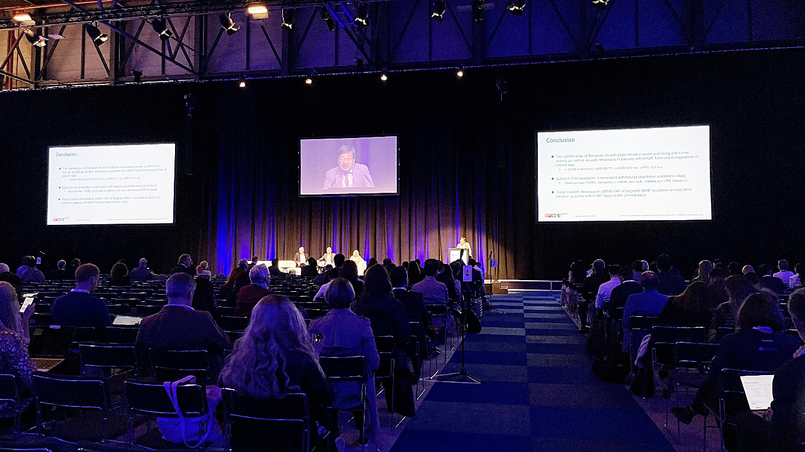
<사진> 서울아산병원 암병원장 김태원 교수가 10월 23일(현지시각) 스페인 마드리드에서 열린 유럽종양학회(ESMO Congress 2023)에서 HM-RAFI-103 연구 결과를 구연으로 발표하고 있다.

“현재 BRAF ClassⅠ 변이에 대해서는 승인된 치료제가 있지만, BRAF ClassⅡ/Ⅲ 변이에서는 치료약이 없습니다. BRAF ClassⅡ/Ⅲ 변이를 타깃하는 ‘벨바라페닙’은 코비메티닙과 병용 투여했을 때 흑색종과 폐암, 대장암 등 BRAF 융합/삽입·결손(fusion/Indel)이 있는 환자에게 명확한 효과를 보였습니다. 치료제가 없어 고통 받는 환자에게 반드시 필요한 신약으로 개발될 수 있을 것으로 기대합니다.”(서울아산병원 암병원장 김태원 교수)

한미약품은 지난달 20일부터 24일까지(현지시각) 스페인 마드리드에서 열린 유럽종양학회(ESMO Congress 2023)에서 BRAF ClassⅡ/Ⅲ 변이(특히 BRAF fusion/Indel 변이) 환자군에 벨바라페닙과 코비메티닙 병용 투여시 항종양 효과에 대한 임상 1b상 연구(HM-RAFI-103) 결과를 서울아산병원 암병원장 김태원 교수 구연으로 발표했다고 6일 밝혔다.

ESMO는 유럽 최대 규모로 열리는 암 관련 학회로, 미국임상종양학회(ASCO), 미국암학회(AACR)와 함께 세계 3대 암 학회로 꼽힌다.

이번 연구 결과는 총 133명의 RAS/RAF 유전자 돌연변이가 있는 여러 고형암 환자 중 BRAF fusion/Indel 등 변이가 확인된 15명 환자(흑색종, 비소세포폐암, 대장암)에 대한 서브 코호트 분석 내용이다.

분석 결과에 따르면, 이 서브 코호트의 객관적 반응률(Overall Response Rate, ORR)은 67%(15명 중 10명), 질병 조절률(Disease Control Rate, DCR)은 93.3%, 반응지속시간(Duration of Response, DOR)의 중간값은 12개월, 무진행생존기간(Progression Free Survival, PFS)의 중간값은 13.7개월로 확인됐다.

한미약품 관계자는 “벨바라페닙의 효능을 더욱 확고히 입증하기 위한 다양한 연구를 지속 추진할 것”이라며 “암으로 고통받는 환자들을 위한 혁신 치료제를 빠르게 상용화해 인류의 더 나은 삶을 위해 존재하는 제약기업 본연의 사명을 다할 수 있도록 최선을 다하겠다”고 말했다.

<끝>

■ 벨바라페닙(Belvarafenib)에 대하여

한미약품이 최초 개발한 벨바라페닙은 세포 내 신호전달을 매개하는 미토겐 활성화 단백질 키나아제(mitogen-activated protein kinases, MAPK) 경로 중 하나인 RAF 및 RAS를 억제하는 경구용 표적 항암제로, 2016년 9월 로슈 그룹 소속 제넨텍에 9억1000만 달러 규모로 기술수출됐다.

RAF와 RAS는 각각 3개의 아형(ARAF, BRAF, CRAF / HRAS, KRAS, NRAS)으로 이뤄져 있는데, 이들에서 변이가 발생하면 암이 유발되는 것으로 알려져 있다. 특히 BRAF 및 KRAS, NRAS 돌연변이는 다양한 암을 유발하는 원인으로 파악되고 있다.

